آزمایش سوم

گزارش آزمایش سوم

محمدپیام تائبی 400104867

امیرحسین علمدار 400105144

علیرضا سلیمیان 400105036

ابتدا یک cascade 1 bit comparator میسازیم که در ادامه با کنار هم گذاشتن تعدادی از آنها مقایسه کننده های بزرگتری بسازیم

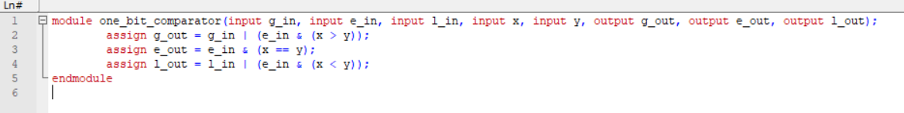

در ادامه با کنار هم گذاشتن 4 تا از مقایسه کننده بالا یک مقایسه کننده ی 4 بیتی میسازیم:

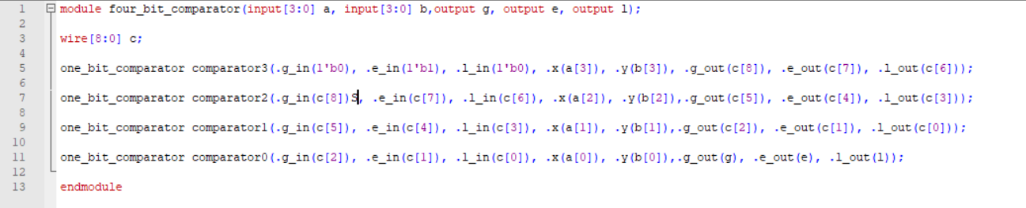

که در ادامه مداراین ماژول ها را نیز میتوانید ببینید :

برای کد اول :

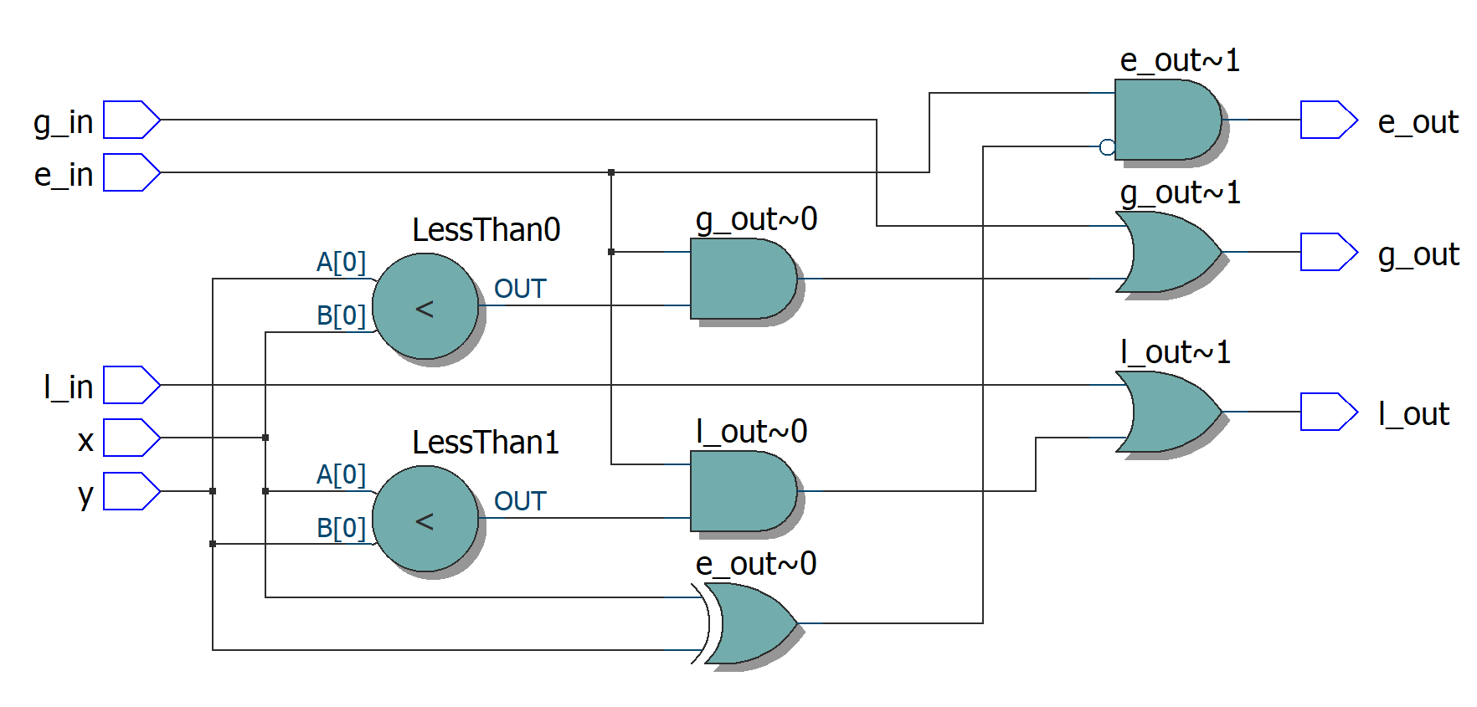

و برای کد دوم :

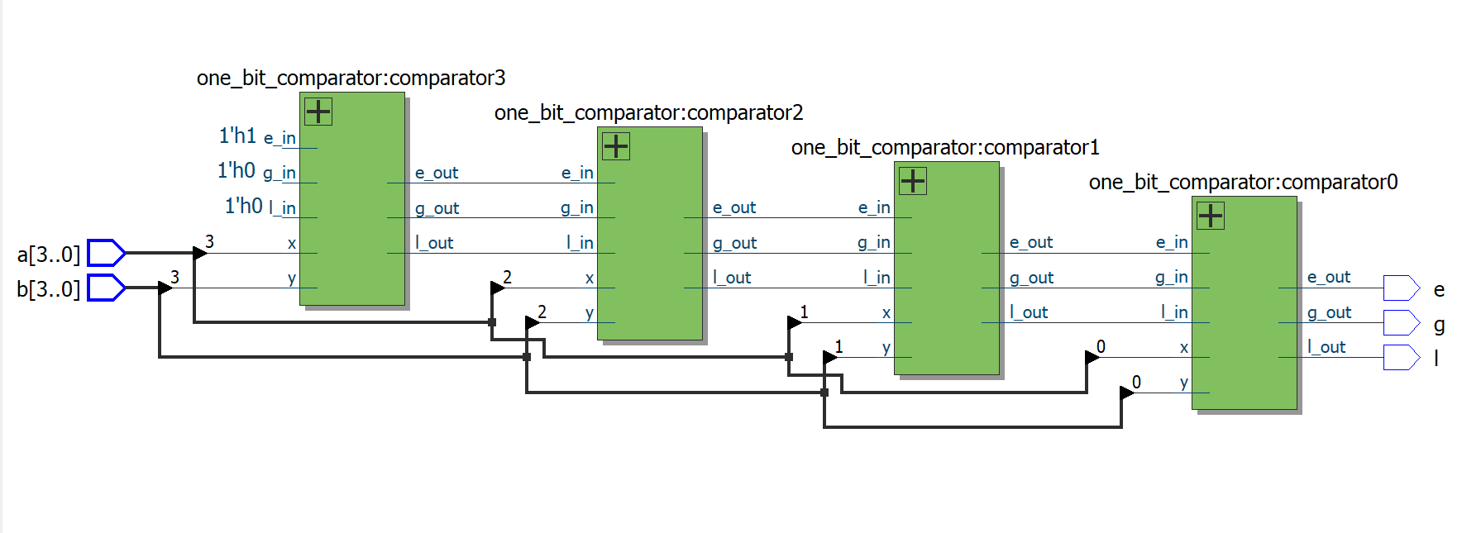

برای بخش دوم سوال باید یک مقایسه کننده ی سریال بسازیم که کد وریلاگ آن به شکل زیر است:

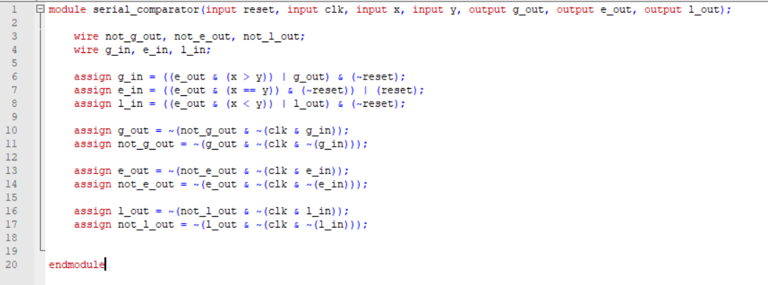

که مدار نهایی ما نیز به این شکل خواهد بود:

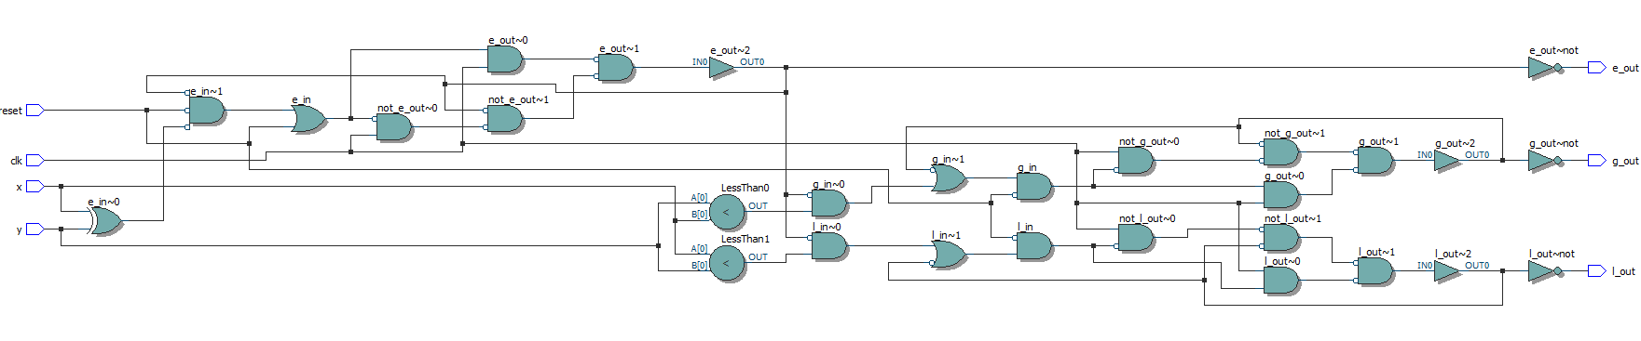

در آخر ابتدا برای مقایسه کننده 4 یک تست بنچ مینویسیم:

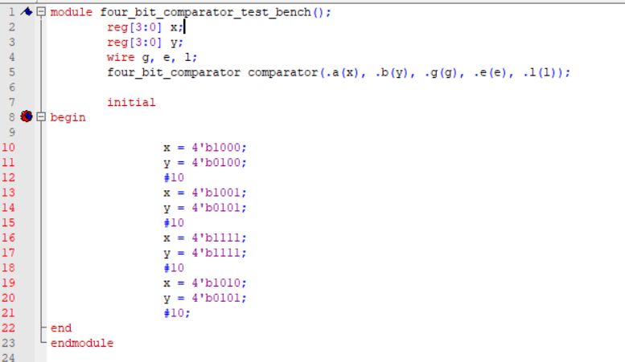

که پس از اجرا :

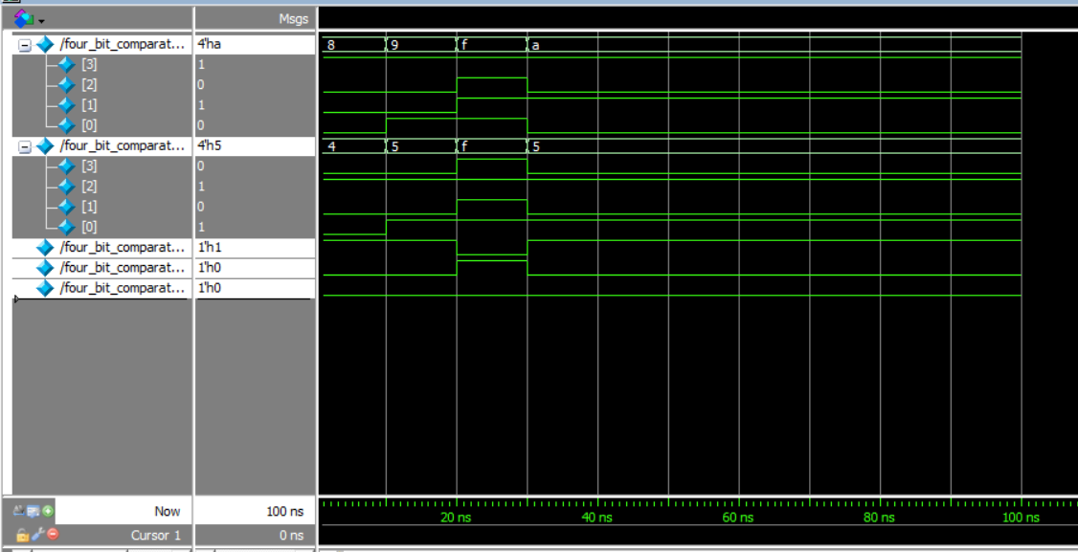

و در آخر برای مقایسه کننده سریال یک تست بنچ مینویسیم :

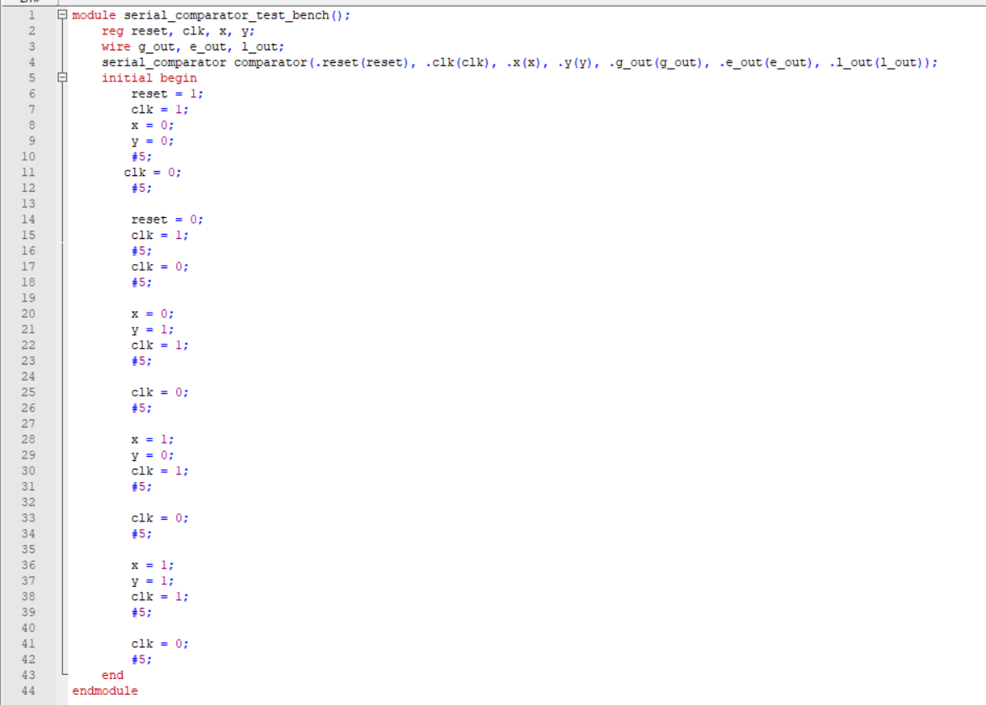

که پس از اجرا :

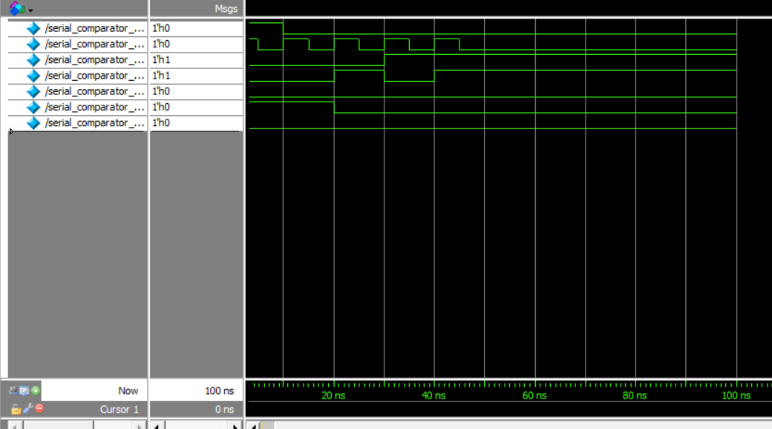

در آخر تمام سه کد را روی برد FPGA سنتر میکنیم و کارکرد آن را بررسی میکنیم

